Тема: «До нашого садочка уже прийшла весна»
Програмовий зміст: Вчити дітей уважно слухати вихователя, відповідати на поставлені запитання; за допомогою спеціально створених різноманітних ігрових ситуацій закріплювати елементарні математичні поняття один — багато;порядкову лічбу в межах 5, закріплювати основні кольори; геометричні фігури, орієнтування в просторі і на площині, спонукати дітей виявляти активність, ініціативу під час дидактичних ігор-вправ; створити позитивний емоційний настрій; за допомогою готових форм квітів, листків виконувати квіткову композицію,розвивати дрібну моторику, м’язи рук; розвивати мислення, мовлення, увагу; виховувати працелюбність, цікавість до навчально-ігрової діяльності, наполегливість і охайність у роботі,любов до природи, бажання її охороняти.
Підготовка вихователя: написала конспект заняття,виготовила дидактичні ігри, підібрала відповідні декорації, музику, виготовила заготовки квітів,листків.
Підготовка дітей: вивчили вірші про цифри, знають кольори, геометричні фігури, вміють рахувати в межах 5, орієнтуються на площині і в просторі, розпізнають звуки природи, вміють викладати з готових форм квіткову композицію, навчені користуватися клеєм, дощечкою.
Матеріал: декорації дерев, квітів, метеликів, різнокольорові кульки,готові форми паперових квітів і листків, фломастери,клей, дощечки , серветки, дидактичні ігри «Якої форми предмет», « Будь уважним», « Неуважний художник», «З якої казки уривок» , « Відшукай двох однакових їжачків».
Хід заняття
(Діти заходять у прикрашену квітами , кульками , метеликами,сонечком, хмаринками групу, звучать звуки природи).
Дитина розповідає вірш.
«Весна прийшла!
Тепло знайшла!» —
Кричать дівчатка й хлопчики.
«Цвірінь, цвірінь! Журбу покинь!»
— Клопочуться горобчики.
Все ожило, все розцвіло,
І рій дітей привітненьких
На той горбок несе вінок
З фіалочок блакитненьких.
Бесіда:
Вихователь
- Про яку пору року вірш?
- Як гарно довкола навесні. Лагідно світить сонечко, повітря наповнене пахощами і звуками весни. Ось послухайте? ( діти слухають спів птахів)
- Чому так птахи радіють? (відповіді дітей)
Вихователь
Весна прийшла і до нашого садочка і ми з вами потрапили на квіткову галявинку, давайте її уважно роздивимось. Що ви бачите навколо ? ( відповіді дітей)
(Роздивляючись навколо діти помічають квітку без пелюсток)
Вихователь
- Діти, це незвичайна квітка вона щось нам шепоче. (Вихователь нахиляється ближче до квітки)
- Вона просить нашої допомоги її пелюстки зірвав вітерець-пустунець і вони розкидані по всій галявинці, потрібно їх зібрати і виконати завдання які є на кожній пелюстці тоді станеться диво пелюстки знову приєднаються до серединки і квітка оживе.
- Ну що ,малята допоможемо квіточці?
Діти по-черзі беруть пелюстки називають кольори і виконують завдання.
1 Д/гра «Якої форми предмет»
( картинки із зображенням предметів різних геометричних форм)
2.Д/гра «З якої казки уривок»
(діти на слух сприймають текст і називають назву казки)
1 – Я вовчик-братик. Пустіть і мене.
- Та йди вже. Уліз і той - уже їх п’ятеро.
Де не взявся,- біжить кабан…
( «Рукавичка»)
2. Розвалилася звірина оселя.
Ледве встигли вискочити з-під уламків Мишка – норушка , Жабка – скрекотушка , Зайчик –побігайчик, Лисичка- сестричка та Вовчок – сірий бочок. Побачив Ведмідь, якої біди накоїв і взявся друзям допомагати.
( « Теремок»)
3. Ходи, ходи півнику до мене, що у мене золота пшениця, медяна водиця.
А півник їй:
- Ток-ток, то- ток, не велів коток!
- Бачить лисиця ,що так не бере, прийшла раз у ночі, насипала півникові попід вікном золотої пшениці,а сама засіла під кущем.
( « Котик і Півник»)
4. Як дізналася Коза про своє горе, сіла на лаву і гірко заплакала промовляючи:
- Ой ви, дітоньки мої, козеняточка! Нащо ж відмикалися, відчинялися, злому вовкові дісталися?
( « Вовк та семеро козенят»)
5. Подумав, подумав Півник та й каже:
- Доведеться мені, мабуть. От замісив тісто, приніс дрова та й розпалив у печі. А як у печі нагоріло, посадив пиріжки.
( « Колосок»)
6. Покликала Мінка Варварку пішла вона у город. Варварка за Фінку, Фінка за Мінку, Мінка за Марушку, Марушка за Андрушку тягнуть, тягнуть цілий день……
( « Ріпка»)
7. І лисичку відпустив дід. Залишивсь тільки зайчик.
- Я тобі намиста нанесу, каже він,- тільки відпусти , відпустив і того. А на ранок вийшов дід з бабою на двір, а там…….
( «Солом’яний бичок»)
8. – Та з чого ж я спечу, коли борошна нема?.
- От, бабо! Ти по козубу пошкреби, по засіку помети, може, борошна й набереться…..
( « Колобок»)
9. Вовк підбіг до хатинки і почав стукати у двері.
- Відчиняйте зараз же ! – закричав він. Вовк щосили дмухнув, але будинок стояв. Він заліз на дах і поліз у димар.
( « Троє поросят»)
10. Підходить вовк.
- Дай мені, кумонько, риби !
- Налови сам та їж.
- Та я не вмію.
- Я ж наловила. Ти кумцю, піди на річку, опусти хвіст в ополонку і приказуй.
- Ловися, рибко, велика і маленька.
( « Лисичка – сестричка і Вовчик – братик»)
11. А чому бабусю в тебе такі великі очі?
- Це для того, щоб тебе краще бачити.
- А чому в тебе такі великі зуби?..........
( « Червона Шапочка»)
12. Утік Зайчисько з переляку. Йде плаче. Аж тут Ведмідь сунеться
- Чому, зайчику, плачеш ?
- Як мені не плакати , коли в моєму будиночку страховисько засіло і мене в дім не пускає.
( « Коза – дереза»)
3. Д/гра «Будь уважним»
(порядкова лічба в межах 5 рахують птахів на дереві, закривають очі вихователь змінює кількість птахів, діти розповідають віршики про цифри)
Вірш про цифру 1
Одиничка – цифра рівна
І до стовпчика подібна.
Всі рахунки, всі таблички
Починають з одинички.
Вірш про цифру 2
Двійка хвостик піднімає,
Шию гнучкою тримає.
І так гарно випливає,
Наче лебідь з дивокраю.
Вірш про цифру 3
Цифра три – то чарівниця,
Невеличка й круглолиця.
Яку казку не візьмеш,
Цифру три завжди знайдеш.
Вірші про цифру 4
А чотири, а чотири…
Дуже схожа на вітрило.
Навіть вітер про це знає
І вітрило підіймає.
Вірш по цифру 5
Ось п’ятірка жартівлива,
Діток всіх розвеселила.
Як на хвостик повернеться,
В цифру два враз обернеться.
4. Д/ гра «Неуважний художник»
(вибирають з групи предметів, той який найбільше доречний, пояснюють чому саме цю картинку обрали)
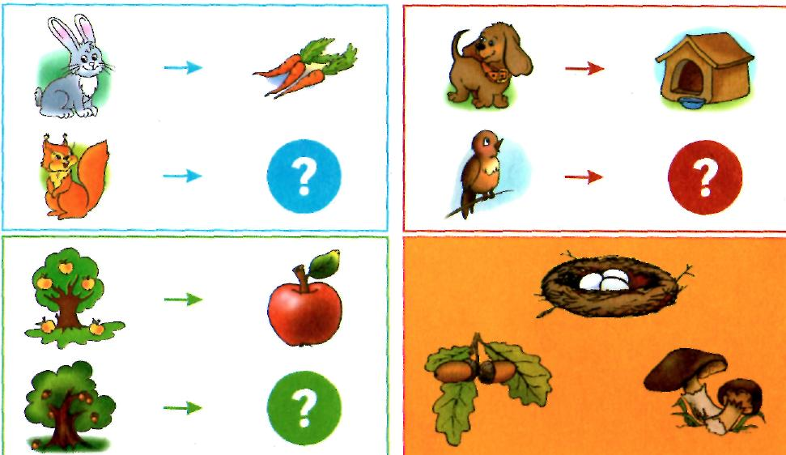
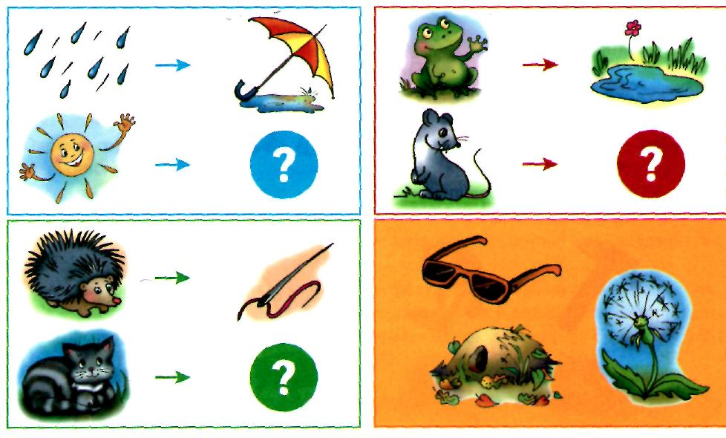
5. Д/гра «Знайди два однакових їжачка»
( індивідуальні картинки на кожну дитину)
Котиться клубок, Зовсім без ниток, Замість ниточок Триста голочок. Хто це?
(їжачок.)
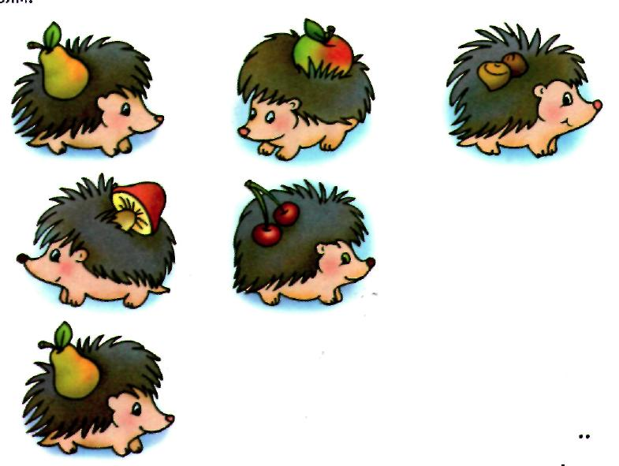
(діти знаходять і обводять кружечками дві однакових картинки)
- Молодці, ви дуже добре впоралися з усіма завданнями , подивіться яка у нас вийшла красива і незвичайна квіточка.
- Чим вона відрізняється від інших квітів? Фізкультхвилинка
На травиночки малі
Крапля сонця впала ( присіли похитали голівками)
Ледь торкнулася землі
І земля заграла (вихователь торкається кожного і діти піднімають голівки).
Слухай, як росте трава
Зацвітають квіти ( піднімають руки вгору, гойдають в сторони)
Як мурашка ожива
І радіють діти (весело стрибають)
Вихователь
- Діти подивіться , а у мене теж є красива квітка. Що це?(відповіді дітей)
- Так, це вазон, кімнатна рослина. Для чого саджають вазони?
- Як потрібно доглядати за ними?
- Що може статися з кімнатними рослинами, якщо за ними не доглядати?
Давайте ми разом з вами зробимо вазон з паперу( вихователь показує зразок. Пояснює процес та етапи виготовлення, закріплює знання)
Перед початком самостійної роботи дітей виконують пальчикову гімнастику.
Червоненькі квіточки
Розкривають пелюстки
Вітерець літає
Квіти колихає
Червоненькі квіточки
Закривають пелюстки
Тихо засинають
Голівки стуляють

Самостійна робота дітей.

Підсумок заняття.

